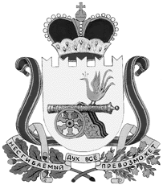

ВЯЗЕМСКИЙ РАЙОННЫЙ СОВЕТ ДЕПУТАТОВ

РЕШЕНИЕ

от 26.12.2018 № 121

О внесении изменений в Правила землепользования и застройки Вязьма-Брянского сельского поселения Вяземского района Смоленской области

В соответствии со статьями 31, 32, 33 Градостроительного кодекса Российской Федерации, статьей 14 Федерального закона от 06.10.2003 № 131-ФЗ «Об общих принципах организации местного самоуправления в Российской Федерации», Уставом муниципального образования «Вяземский район» Смоленской области, заключением по результатам публичных слушаний от 14.04.2018, Вяземский районный Совет депутатов
РЕШИЛ:

- Внести в Правила землепользования и застройки Вязьма-Брянского сельского поселения Вяземского района Смоленской области (далее – Правила), следующие изменения: текстовые и графические материалы Правил изложить в новой редакции (приложение).
2. Опубликовать настоящее решение в газете «Вяземский вестник» и разместить на официальном сайте муниципального образования «Вяземский район» Смоленской области.
3. Настоящее решение вступает в силу со дня его официального опубликования

Председатель Вяземского  районного Совета депутатов  П.В. Хомайко | Глава муниципального образования «Вяземский район» Смоленской области  И.В. Демидова

